XpanelDesigner 使用教程

1．初识XpanelDesigner
在启动XpanelDesigner之后，将会打开XpanelDesigner的主窗口界面。下面简单介绍一下XpanelDesigner主窗口中各部分的功能，该窗口中主要包含菜单栏、工具栏、工程管理窗口、工作窗口、对像样式管理窗口等四部分。如下图所示：
菜单栏
工具栏
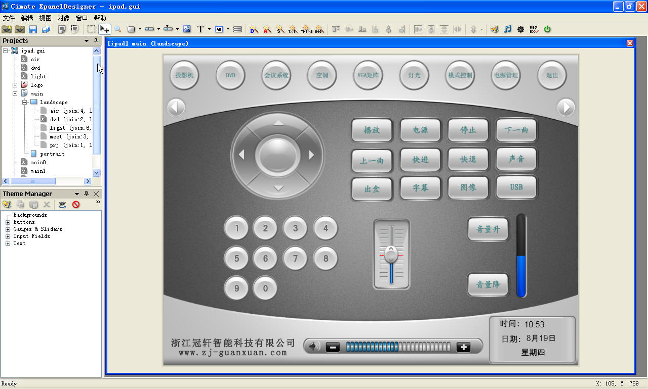
工作窗口
工程管理窗口
对像样式管理窗口

1.1菜单栏
XpanelDesigner主窗口界面中的菜单栏是用户设置系统参数和编辑工程的入口，主要包括（文件）、（编辑）、（视图）、（对像）、（窗口）和（帮助）等6个主菜单，如下图所示。
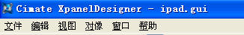
下面分别对这6个主菜单进行简单介绍
一、[文件]菜单
[文件]菜单主要用于文件的管理，通常包括新建工程文件、打开已有的工程文件、保存当前的工程文件、编绎当前的工程文件以及设备管理等功能，基菜单命令如下图所示。
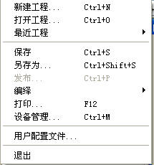
[文件]菜单中各菜单命令主要的功能如下。
- 新建工程：执行该菜单命令可以新建一个工程文件。选择工程文件保存的目录后，会弹出一个工程属性窗口。如下图所示:
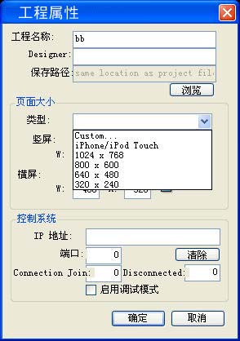
这里要介绍的是：[页面大小]、[控制系统]两个选项的参数说明。[页面大小]选项中，我们可以看到，[类型]分别有：iPhone/iPod Touch、1024X768、800X600、640X480、320X240。这里我们重点介绍两种分辩率，其余分辩率只作新产品预留分辩率。
- iPhone/iPod Touch是专门为iPhone/iPod Touch设置的分分辩率，其尺寸为：320X480；
- 1024X768为iPad的分辩率。

[控制系统]选项,重点介绍IP地址、端口两个参数，其它参数为新版本预留功能。
IP地址：为P-6000中控系统的IP地址。可以输入固定的IP地址如：192.168.0.111
端口：为中控系统的TCP连接端口号。P-6000的出厂默认端口号为:15000

（2）编绎：执行该菜单命令编绎XpanelDesigner设计的工程文件
（3）设备管理：该菜单命令用于输入Xpanel的授权使用码。如下图所示:
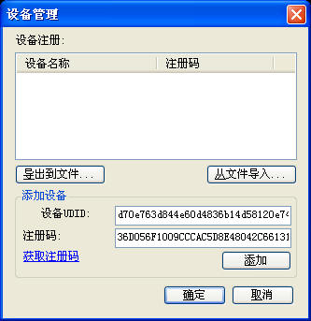

1、[设备UDID]为iPod/iPhone/iPad的UDID。获取UDID的方法
（1）：在windows系统下运行苹果的iTunes（到苹果网站下载）
（2）：通过苹果的数据线把iPod/iPhone/iPad连接到电脑后，iTunes会出现iPod/iPhone/iPad的设备名称。如下图例:
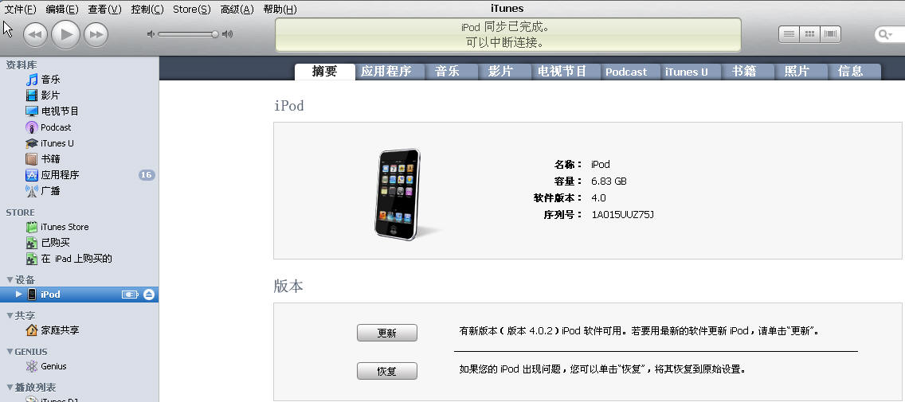
选择此项
单击此处
选择此项
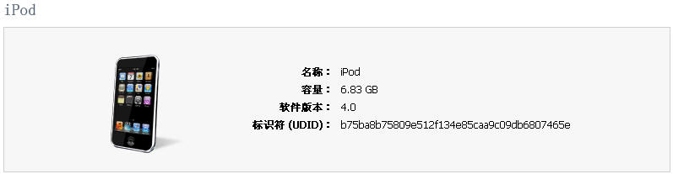

2、[注册码]请与浙江冠轩公司客服部获取。
3、输入UDID和注册码后，点击[添加]后完全注册过程。
4、导出到文件：把UDID和注册码导出到文件保存。
5、从文件导入：把保存有UDID和注册码的文件导入到工程。

（4）[用户配置文件]：该功能为新版本预留功能。

二、[编辑]菜单
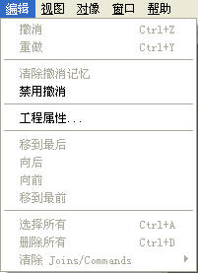
[编辑]菜单中各菜单命令主要的功能如下：
- 撤消：撤消已执行的动作或命令。
- 重做：重做已执行的功作或命令
- 清除撤消记忆：清除撤消命令所要用到的内存（此子菜单请小心使用）
- 禁用撤消：选择些功能，撤消功能将禁用
- 工程属性：请参考新建工程时的工程属性介绍
- 移到最后：把当前页面的对像（如按钮、图片等）放到最后层
- 向后：把当前页面的对像（如按钮、图片等）往后移一层
- 向前：把当前页面的对像（如按钮、图片等）往前移一层
- 移到最前：把当前页面的对像（如按钮、图片等）放到最前层
- 选择所有：选择当前页所有的对像
- 删除所有：删除当前工程所有内容
- 清除Joins/Commands：清除当前工程的所有Join No.

三、[视图]菜单
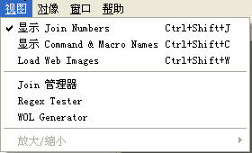
(1):显示Join Numbers:显示/隐藏当前工程的所有Join Numbers
(2):显示Command & Macro Names: 显示/隐藏当前工程的所有Command&Macro Names
(3):Load Web Images:此功能为新版本预留
(4):Join管理：弹出Join Numbers管理窗口，直观显示那些Join Numbers已用
(5):Regex Tester:自定义反馈测试，此功能为新版本预留
(6):WOL Generator: 此功能为新版本预留
(7)放大/缩小：把当前页面/子页放大/缩小，方便用户编辑界面程序

其它三项菜单相对简单，这里不详细讲解。

1.2工具栏
新建工程
保存工程
新建页面
按钮
滑动条
文字
列表

打开工程
工程另存为
新建子页
进度条
图片/视频
文字接收框

快速定义数字型Jion No.
快速定义字符型Jion No.
快速定义按钮文字内容.
对齐工具
（左、右、上、下等对齐）

快速定义模拟型Jion No.
快速定义对像属性
快速定义图片属性

1.3对像样式管理窗口
一、对像样式（简称“对像”）
对像样式有五个元素：Backgrounds(背景)、Buttons(按钮)、Gauges & Sliders(进度条、滑动条)、Input Fields(文本输入框)、Text(文本)。
对像样式管理窗口是用来设置对像元素的参数的。（如：我们知道按钮有两种状态，一种是按下，一种是弹起。那可以通过对像样式管理窗口分别设置按钮两种状态所使用的图片及文字等）
通过对像样式管理窗口设置好所有对像元素的参数后，只需在页面、子页调用这些元素即可达到不同的效果。
粘帖对像

新建对像
复制对像
删除对像

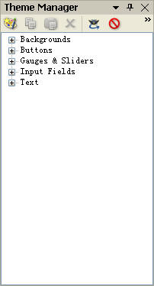
删除所有的对像

背景对像
从其它工程导入对像
按钮对像

进度条、滑动条对像
文字输入框对像

文本对像

- 背景对像属性
选择Backgrounds, 如：，再点击:。弹出“背景对像属性”窗口。需要注意的是：名称、背景图片文件名不能出现中文。只能是英文。
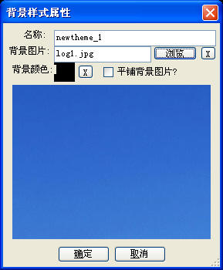
背景对像名称

背景图片(不可以是中文)

二、按钮对像属性
选择Buttons, 再点击:。弹出“按钮对像属性”窗口。需要注意的是：名称、背景图片文件名不能出现中文。只能是英文。
非激活、激活使用相同图片
按钮对像名称
非激活状态
激活状态

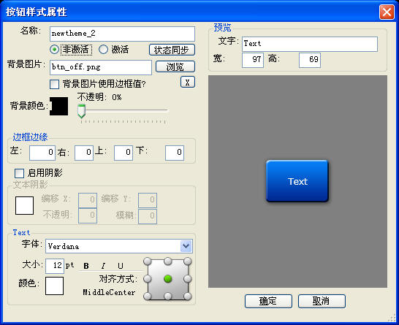

使用的图片
预览

按钮文字使用的字体，不支持特殊中文字体

字体在按钮位置
字体大小

字体颜色

三、Gauges & Sliders(进度条、滑动条)对像属性
选择Gauges & Sliders, 再点击:。弹出“进度条、滑动条对像属性”窗口。需要注意的是：名称、背景图片文件名不能出现中文。只能是英文。
进度条\滑动条对像名称
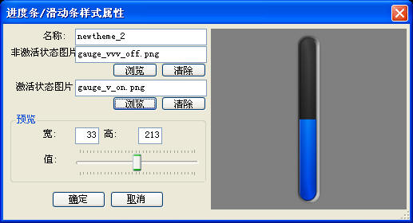
非激活状态图片

预览
激活状态图片

[非激活状态图片]、[激活状态图片]使用说明：
进度条、滑动条的状态由两个图片组成，1、全空（0%）状态图片；2、全满（100%）状态图片。例子：
非激活状态图片：；
激活状态图片：

四、Input Fields(文本输入框) 对像属性
选择Input Fields(文本输入框), 再点击:。弹出“文本输入框属性”窗口。需要注意的是：名称不能出现中文。只能是英文。
文本输入框对像名称
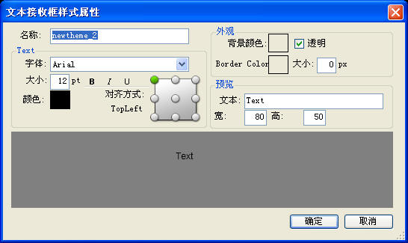

字体大小
此项只适用鸿捷WIFI屏

字体颜色
字体在按钮位置

四、Text(文本)对像属性
选择Text(文本), 再点击:。弹出“文本属性”窗口。需要注意的是：名称不能出现中文。只能是英文。

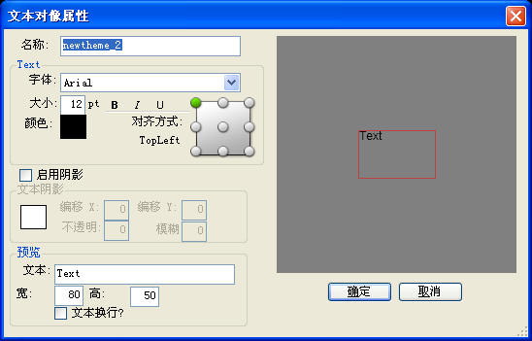
文本输入框对像名称
字体大小
字体颜色
字体在按钮位置

1.4编写你第一个XpanelDesigner工程
通过上一章的讲解，基本了解了XpanelDesigner的基本架构，现在，我们通过新建一个iPad工程来详细学习的XpanelDesigner的使用方法。
首先，我们先建一个工程。如下图所示。
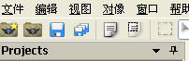
新建一个工程

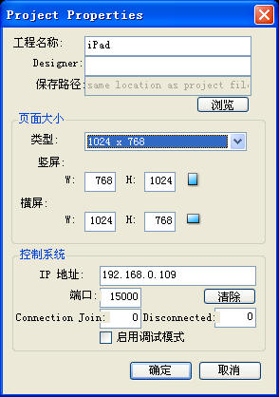
在弹出窗口中选择您工程中所保存的路径及名称及采用的触摸屏的分辨率，现在以iPad为例，选择1024X768的分辨率，中控主机的IP地址为:192.168.0.109 端口为：15000。存储位置为D盘教程目录下，文件名为iPad.gui。如图：
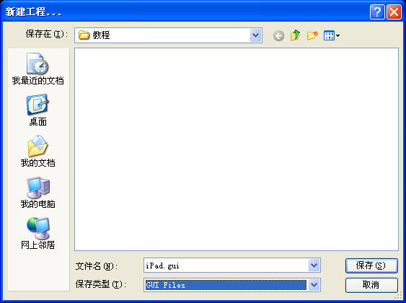

按确定完成，这时候在软件界面左边的Projects上就会多出一个工程，但没有任何东西，为这个工程新建一个页面：
新建一个页面
软件会自动在为工程增加一个“NewPage1”的页面，右键选择重命名可以重新命名这个页面的名称。（注意：不支持中文名称）。我们可以看到“NewPage1”页面下“Portrait”、“landscape”两个页面。这分别是iPad的横屏和竖屏。我们可以分别设计这个页面的横屏和竖屏界面。
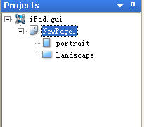

新建的页面是一片空白的，没有按钮，没有背景，所以现在我们要先增加对像元素。
- 新建背景对像样式
选择Backgrounds, 如：，再点击:。弹出“背景对像属性”窗口。在名称输入log;背景图片：选择一幅文件名为:log1.jpg分辨率为1024X768的图片。
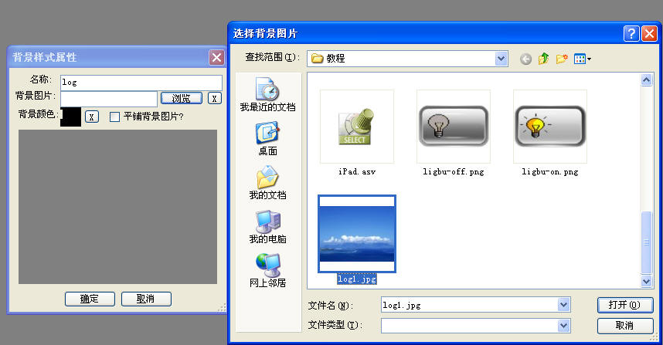

- 新建按钮对像样式
选择Buttons, 再点击:。弹出“按钮对像属性”窗口。
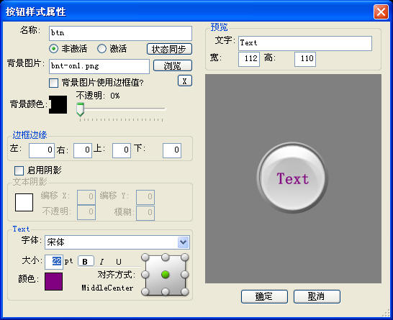
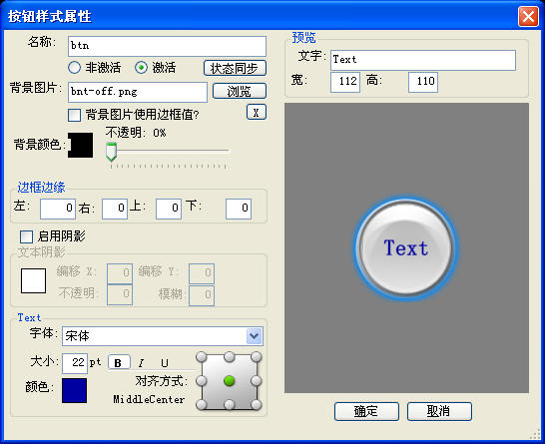

非激活选择：bnt-on1.png、激活选择：bnt-off.png；非激活状态的按钮文字字体，选择宋体，大小选择22，加黑，颜色为紫色，激活状态的按钮文字字体选择宋体，大小选择22，加黑，颜色为紫色，这样就可以实现非激活和激活切换时，文字的颜色有明显变化
- 新建进度条、滑动条样式
选择Gauges & Sliders, 再点击:。弹出“进度条、滑动条对像属性”窗口
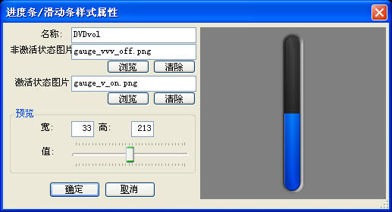

4、新建文本输入框对像属性
选择Input Field, 再点击:。弹出“文本输入框属性”窗口。
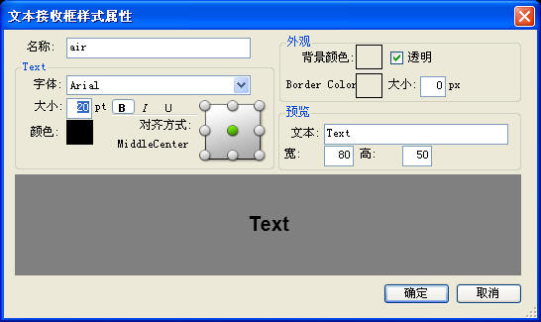

5、新建Text(文本)对像属性
选择Text(文本), 再点击:。弹出“文本属性”窗口。
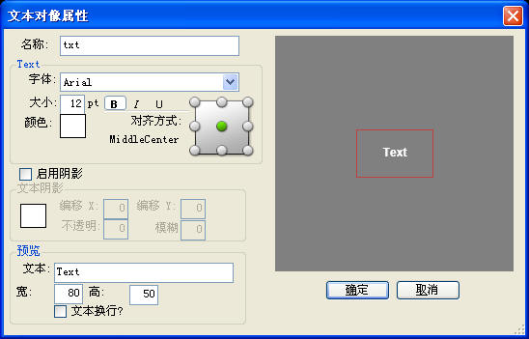

设置好对像样式后，我们下一步，要在页面分别添加这些元素。选择要设计的页面，以下例子是在log页面的横屏调用“log”的背景对像样式。
1、选择log页面，右键选择页面属性。弹出页面属性窗口，在横屏主题，我们选择刚才新建的log的背景样式。
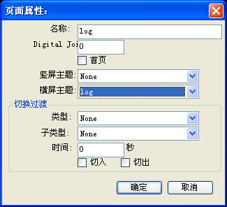
点击确定后，log页面的横屏背景会变会log背景样式选择的图片，如下图所示：

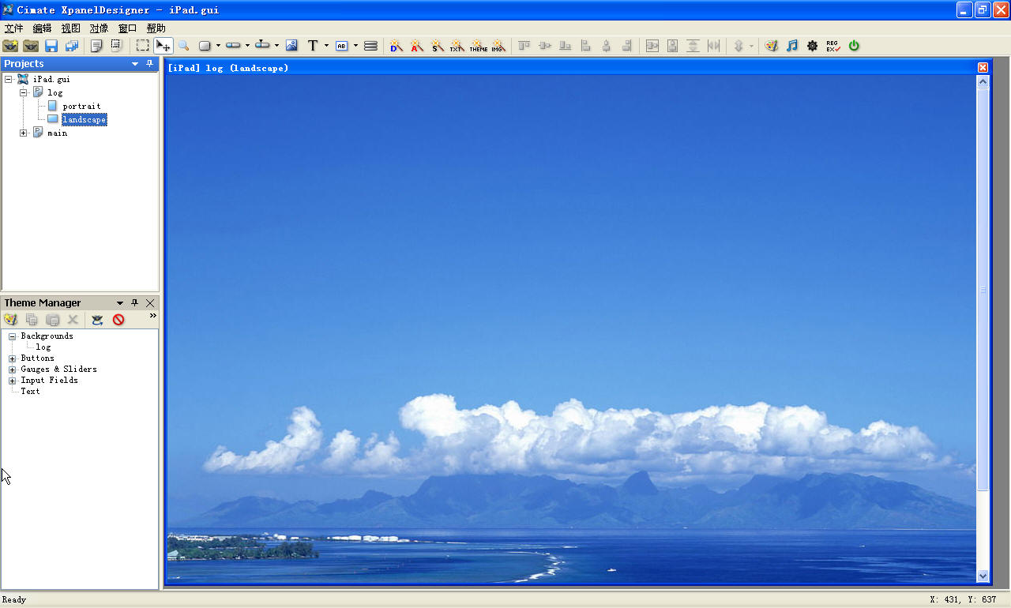,
2、在main页面添加图片，按钮、进度条、文字
A、添加图片
点击工具栏中的图片控件。如图：
在新建的main页面上按住鼠标左键不放拖出一个矩形，大小可自己控制，松开鼠标后弹出图片属性窗口。选择需要的图片。这时会在main页面上增加一幅图片
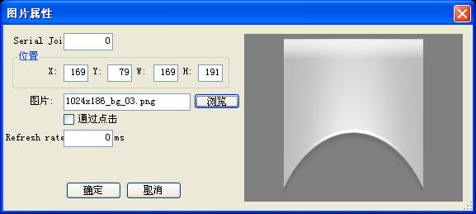

插入图片后，要调整图片的大小及位置，这里设计图片的X坐标为0;Y：坐标为0；
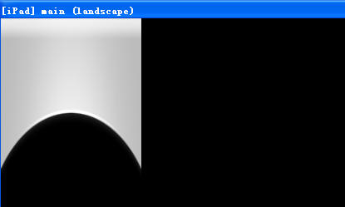

在页面中选择刚才插入的图片，点击鼠标右键，选择“图片原始大小”

按上面的步骤再插入两张图片，实现以下效果
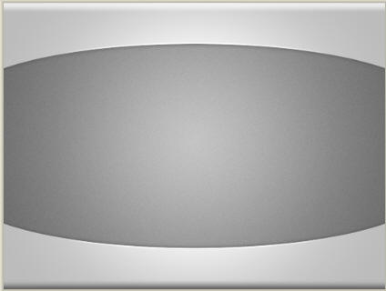

B、添加按钮
点击工具栏中的按钮控件，在新建的main页面上按住鼠标左键不放拖出一个矩形，大小可自己控制，松开鼠标点击右键选择按钮属性弹出按钮属性窗口。主题：选择刚才新建的按钮对像样式。状态信息：输入投影机。
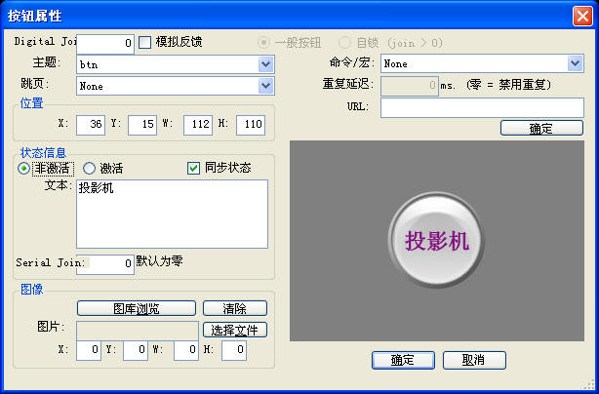

[Digital Join]：是按键非常重要的属性，[Digital Join]是按键一个很关键的属性，是和主机程序通讯的一个桥梁。在学习编写主机程序的时候可以体现出其重要性，要在软件中显示按键的Join Numbers的属性，点击系统菜单视图->Show Join Numbers。这时候按键左下角就有个数字，每个按键默认Join Numbers的数值为０。
[模拟反馈]：此项打勾后，iPad无需接收中控主机反馈的命令也可以实现按钮的效果，分一般按钮、自锁按钮两种。
[跳页]：选择相应的页面后，点击按钮会跳到相应的页面上。
[Serial Join]：按钮的文字显示内容根据主机程序变化（此项在鸿捷的其它WIFI屏才能实现）
[图像]：在按钮上插入图片
[命令/宏]：点击按钮时，会通过WIFI发送自定义的命令和宏。（此功能在新版本后支持）

插入按钮后，要按钮的大小及位置，在页面中选择刚才插入的按钮，点击鼠标右键，选择“图片原始大小”,按上面的步骤再插入多个按钮，实现以下效果

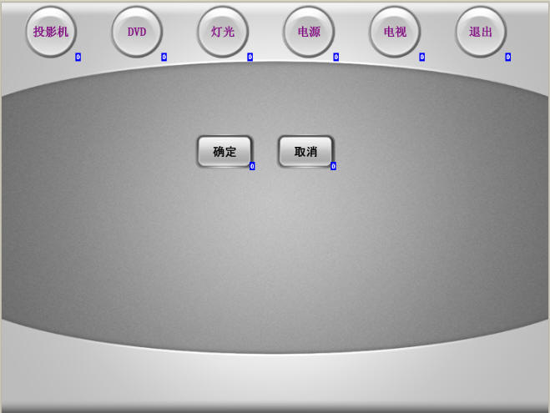

C、添加进度条
点击工具栏中的进度条控件，在新建的main页面上按住鼠标左键不放拖出一个矩形，大小可自己控制，松开鼠标点击右键选择进度条属性弹出进度条属性窗口。主题：选择刚才新建的进度条对像样式。
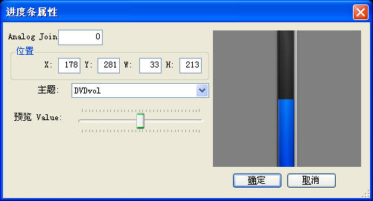
[Analogl Join]：是进度条非常重要的属性，[Digital Join]是进度条一个很关键的属性，是和主机程序通讯的一个桥梁。在学习编写主机程序的时候可以体现出其重要性，要在软件中显示进度条的Join Numbers的属性，点击系统菜单视图->Show Join Numbers。这时候进度条左下角就有个数字，每个进度条默认Join Numbers的数值为０。

插入进度条后，要进度条的大小及位置，在页面中选择刚才插入的进度条，点击鼠标右键，选择“图片原始大小”,按上面的步骤再插入多个进度条，实现以下效果
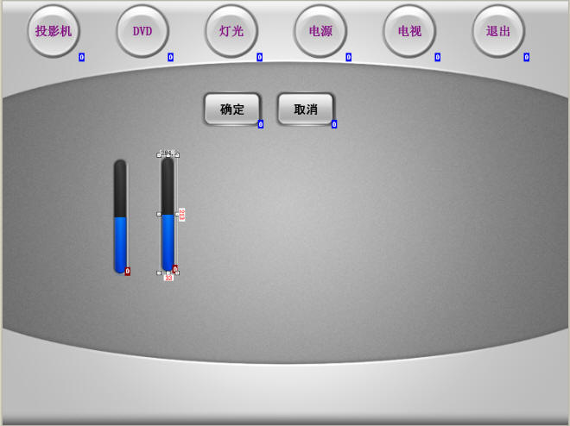

D、添加滑动条
点击工具栏中的滑动条控件，在新建的main页面上按住鼠标左键不放拖出一个矩形，大小可自己控制，松开鼠标点击右键选择滑动条属性弹出滑动属性窗口。滑动条的对像样式主题和进度条的对像样式主题是一样的，所以主题：选择刚才新建的进度条对像样式。

``
Jion No.
模拟反馈.
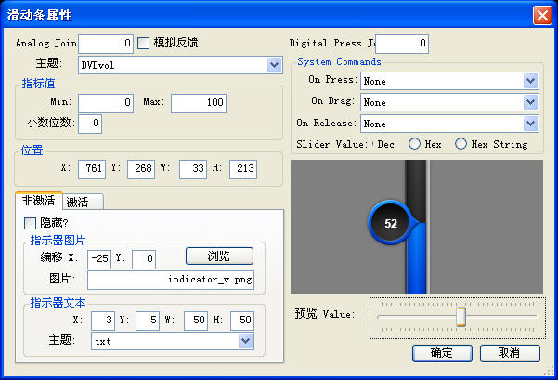
预留功能.
指示器图片.
指示器内文字大小及坐标

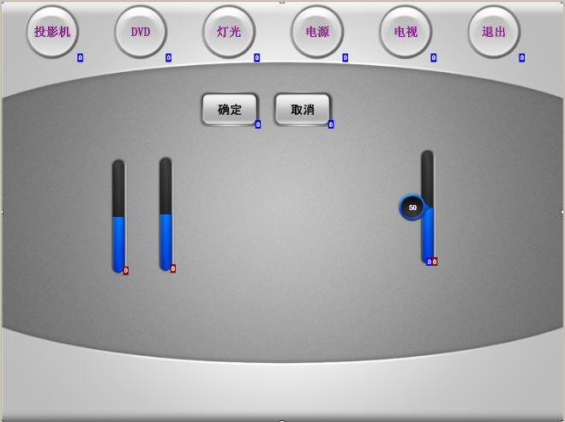
E、添加文本
点击工具栏中的文本控件，在新建的main页面上按住鼠标左键不放拖出一个矩形，大小可自己控制，松开鼠标点击右键选择按钮属性弹出文本属性窗口。主题：选择刚才新建的文本对像样式

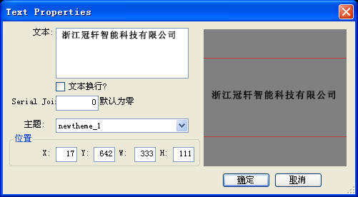

其中Serial Join默认为零，如果为1，文本的内容显示iPad的时间，为2,显示日期，为3，显示星期。

